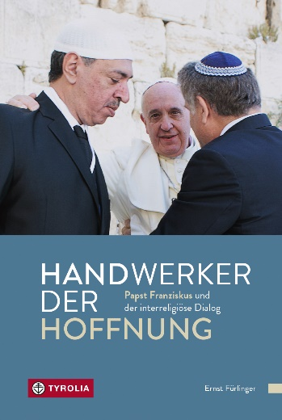

Ernst Fürlinger
Handwerker der Hoffnung
Papst Franziskus und der interreligiöse Dialog
302 Seiten, 28 farb. Abb., 15 x 22,5 cm, Klappenbroschur
Tyrolia-Verlag, Innsbruck-Wien 2023
ISBN 978-3-7022-4099-8
€ 28,–
Auch als E-Book erhältlich: ISBN 978-3-7022-4113-1, € 22,99

Brücken bauen zwischen den Religionen
Päpstlicher Einsatz für Friede, Gerechtigkeit und Nachhaltigkeit

Im Pontifikat von Papst Franziskus wird der interreligiöse Dialog, zu dem sich die Kirche im Zweiten Vatikanischen Konzil verpflichtet hat, mit neuen Akzenten fortgeführt. Franziskus betont die gemeinsame interreligiöse Praxis und die konkrete Kooperation der Religionen für Frieden, soziale Gerechtigkeit und die Bewahrung der Erde. Sein Pontifikat ist geprägt durch eine bedeutsame positive und innovative Dynamik im Austausch mit Judentum, Islam und anderen Religionsgemeinschaften.
Diese erste deutschsprachige Monografie zum Thema enthält neben einem Vorwort von Kardinal Michael Louis Fitzgerald, einem weltweit führenden Kenner des christlich-muslimischen Dialogs, eine prägnante Einführung des Theologen und Religionswissenschaftlers Ernst Fürlinger. Es folgt eine Zusammenstellung der wichtigsten Dokumente von Papst Franziskus zum interreligiösen Dialog in der offiziellen deutschen Übersetzung. Diese Texte werden jeweils kurz eingeleitet, um den Kontext darzustellen, besonders wichtige Ereignisse werden mit Fotos illustriert. Zusammen ergeben sie einen fundierten Überblick zu Einstellungen und Wirken des Papstes für ein wertschätzendes Miteinander der Religionen in den ersten zehn Jahren seines Pontifikats.

Der Autor:
ERNST FÜRLINGER, Dr. theol., geb. 1962 in Linz, studierte katholische Fachtheologie in Salzburg sowie Sanskrit und indische Philosophie in Varanasi und New Delhi (Nordindien). 2013-2019 leitete er das Zentrum für Religion und Globalisierung an der Donau-Universität Krems. 2013 habilitierte er sich im Fach Religionswissenschaft an der Universität Wien mit einer Arbeit über Moscheebaukonflikte in Österreich. Seit 2020 ist er wissenschaftlicher Mitarbeiter des Research Lab Democracy and Society in Transition der Donau-Universität Krems.

